
SIJPERINTENDENCIA DELSISTEMAFINANCIERO

FECHA: 30/11/2022
Versión pública según Art. 30 LAIP.

Por supresión de información confidencial. Art. 24 Lit. c LAIP

SSF 2022
ORDEN DE COMPRA No. 407

PROVEEDOR: INVERSIONES D.D.S., S.A DE C.V./ DREAMLAND
NIT: xxxxxxxxxxxxxxxxx
UNIDAD SOLICITANTE: COMUNICACIONES ADMINISTRADOR O.C.: KARLA VERÓNICA DE BARRERA FAVOR SUMINISTRAR LO SIGUIENTE:

(2203)

REQUERIMIENTO No. 407/2022
ANALISTA: MICHELLE BELLOSO
BIEN SERVICIO X

CANTIDAD CODIGO DESCRIPCION COSTO UNITARIO COSTO TOTAL

1 | 410601 | GASTOS EN EVENTOS | 500.0000 | 500.00
 |  | ALQUILER DE INSTALACIONES CON CAPACIDAD PARA 360
 |  | PERSONAS, EQUIPADO CON SILLAS, MESAS Y
 |  | DECORACIÓN DURANTE EL DESARROLLO DEL EVENTO.
180 | 410601 | GASTOS EN EVENTOS | 18.9900 | 3,418.20
 |  | TARJETAS CON DOS HORAS DE JUEGO.
180 | 410601 | GASTOS EN EVENTOS | 1.5000 | 270.00
 |  | TARJETAS CON DOS HORAS DE JUEGO.
360 | 410601 | GASTOS EN EVENTOS | 3.7500 | 1,350.00
 |  | REFRIGERIOS (COMBO DE HOT DOG + VASO DE 16 ONZAS).
1,080 | 410601 | GASTOS EN EVENTOS | 1.2500 | 1,350.00
 |  | REFRIGERIOS (ALGODÓN, MINUTA Y POP CORN).
1 | 410601 | GASTOS EN EVENTOS | 0.0000 | 0.00
TIEMPO DE ENTREGA: 03 DE DICIEMBRE DE 2022 DE 2:00 PM
a 5:00 PM.

SON: SEIS MIL OCHOCIENTOS OCHENTA Y OCHO US DÓLARES 20/100

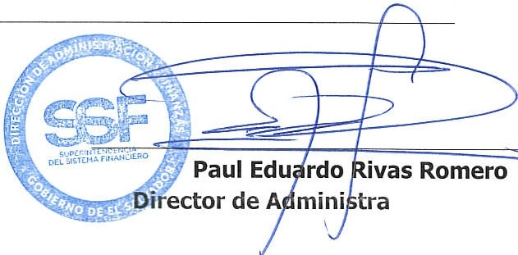ORIGINAL

TOTAL: 6,888.20

ción y Finanzas

